【今日主題】
你為了什麼操勞？
任 駿弟兄
經文：約翰福音6:26~34
47~51，53~57
- 會腐壞的 VS 存到永生的食物（26~34）

- 「生命的糧食，是我」47~51）

- 非吃不可的糧食（53~57）

「所以，無論誰用不恰當的態度（「不按理」）吃主的餅，喝主的杯，就是冒犯主的身體、主的血。人應該省察自己，才吃這餅，喝這杯。」(哥林多前書11:27-28)
Q：什麼是恰當的態度（「配得」）？
聖餐把福音一切帶給人的快樂都擺在罪人的面前，是慈悲的天父樂意為他們安排的美味飲食。這聖潔的聚餐對病人是藥劑、對罪人是安慰，且對窮人是施捨，然而它對一切（自認為）健康、公義、以及富足的人毫無益處。
因我們若靠自己配得領聖餐，我們就完了，這會令我們絕望和至終滅亡。即使我們盡自己的力，仍不會有任何進步，反而在我們勞力地尋求配得之後，仍然完全不配領聖餐。
既然神賞賜基督是為了使我們得生命，這就告訴我們：神所要求的配得──也是神唯一所接受的配得──是將自己的污穢和不配獻給神，好讓他出於自己的憐憫使我們成為配得。
我們要對自己感到絕望，好讓我們能在基督裡得安慰；要謙卑自己為了被基督高舉；責備自己好讓基督能稱我們為義；除此之外，我們要渴慕基督聖餐中所提供我們的合而為一。
神所要求的配得主要在乎信心，這信心向基督尋求所需要的一切，並承認自己一無所有；其次，這配得也在乎愛，神也要我們將這不完全的愛奉獻給他，好讓神叫它越來越增加。
(加爾文《基督教要義》)
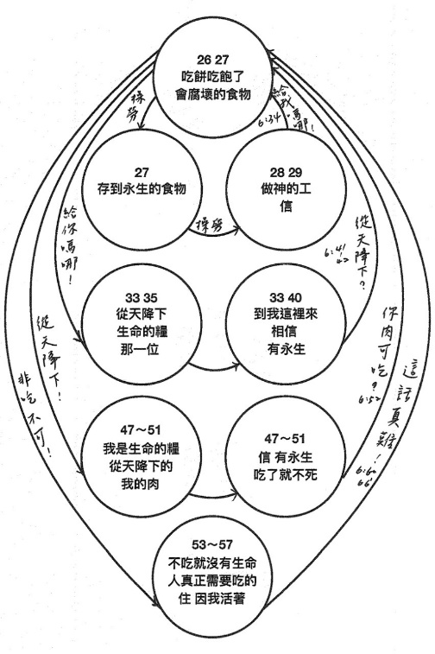

台北基督徒聚會處 第2584期 2019.06.02
網站：http://www.taipeiassembly.org 年度主題：坐蔭蘋果樹˙喜嘗甘甜果
主日上午 主日下午 下週主日上午 下週主日下午
聚會時間：9時45分 2時00分 9時45分 2時00分
司 會：呂允仁弟兄 羅煜寰弟兄
領 詩：賴大隨弟兄 賴映良弟兄 六月份同工會
司 琴： 徐漢慧姊妹 陳孜祈姊妹 主席︰呂允仁弟兄
講 員：任 駿弟兄 下週講員：彭書睿弟兄
本週題目：你為了什麼操勞？ 下週主題：從What和How，回到
本週經文：約翰福音6：26~34, 47~51, 53~57 Why 和Who
上午招待：蔣震彥弟兄 楊晴智姊妹 下週招待：吳瑞碧姊妹 施兆利姊妹
史小米姊妹 李詠嫻姊妹

空中的鸛鳥知道來去的定期；斑鳩燕子與白鶴也守候當來的時令；
我的百姓卻不知道耶和華的法則。
耶利米書8:7
臺北市中正區100南海路39號。電話（02）23710952傳真（02）23113751

【兒童主日學】宣教月活動
6/02 親子主日—環球禱告大冒險
6/09 耶穌愛我我知道，因有聖經
告訴我—聖經翻譯的重要
6/16 世界上的需要—難民議題︰哪裡是更好的地方？
貧窮議題—體驗「舊鞋救命」事工
6/23 宣教月獻詩+影片
【六月宣教月】主日
6/9 彭書睿宣教士
--"從What和How，
回到 Why 和Who"
6/16姜雅各弟兄 (韓國在印尼宣教士)
--多結果子的生命
6/23彭書穎弟兄 (聯合差傳愛穆事工)
--伸出友誼之手-誰是好撒馬利亞人?
6/30林廣耀弟兄 (中科聚會處)
【宣教月】所收奉獻，除指定奉獻以外，其餘皆歸入本教會「福音宣教事工」使用。2019年「福音宣教事工」預定支出為929,000元。
本週各項聚會
今日 09:30 兒童主日學
09:45 主日講道 任 駿弟兄
09:45 中學生團契
11:00 《擘餅記念主聚會》
11:00 慕道班、初信造就班
週二 19:30 英文查經班
週三 19:30 交通禱告會 陳宗賢弟兄
週四 14:30 姊妹聚會 陳美月姊妹
15:30 姊妹禱告會 吳瑞碧姊妹
週五 19:00 小社青 查經聚會
週六 14:00 大專團契 讀書會
週六 18:00 社青團契 分區家庭聚會
《訓練中心》下學年招生計畫
你渴望認真面對自己的信仰嗎？
你期盼更深地認識主基督嗎？
你樂意裝備自己為主所用嗎？
「委身基督˙服事教會」是訓練中心培訓門徒的宗旨，「接受培訓」也是每一個樂意「為主而活」的基督徒應該預備的代價。《聚會處訓練中心》將在-讀經方法、基要真理、靈命操練、門徒訓練…各方面裝備為主所用的聖徒。
請索取長椅上的說明DM，認真尋求--是否有接受培訓的可能性禱告。報名截止︰6月15日。
【重返榮耀】
《虎尾聚會處》已著手計畫整建會堂主建物。建築師估計修繕工程費需要台幣550萬元，邀請各地弟兄姊妹一起加入建造神家的行列！修繕工程擬在七月開工，預計四個月完工。願上帝大大賜福您的擺上。有感動奉獻者，請於奉獻袋上註明--為「虎尾聚會處奉獻」即可。
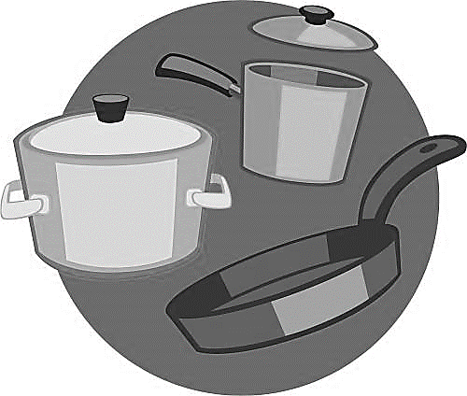
【洗碗服事】下半年清洗〝鍋碗瓢盆〞的服事，請弟兄姊妹輪流參與，為屬靈的家盡一己之力。請享用愛筵的人至少填寫一次（以上），更歡迎全家人一起服事，請於副堂登記即可。

